Polinización
Las abejas, los abejorros o moscardones, las avipas y muchas moscas llegan a las flores del jardín o de los árboles frutales

INTRODUCCION

El cambio de lo que hoy es a lo que se quiere llegar hacer es totalmente proporcional a la biodiversidad del lugar in situ.

Un sistema que está acorde con la misión del jardín: “Investigar y conservar las coberturas vegetales de los ecosistemas alto andinos y de páramo, contribuyendo a la generación, aplicación y apropiación social del conocimiento para la adaptación al cambio climático, al mejoramiento de la calidad de vida y al desarrollo sostenible en el D.

DESARROLLO

En una brújula se encuentra las coordenadas como se ve en lo siguiente:



Coordenadas Geo referenciales del lugar

Este sur Latitud….
Longitud…

Oeste sur Latitud
Longitud

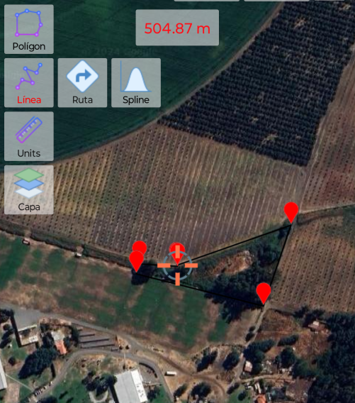

EN CHILE

En la Universidad Adventista de Chile:
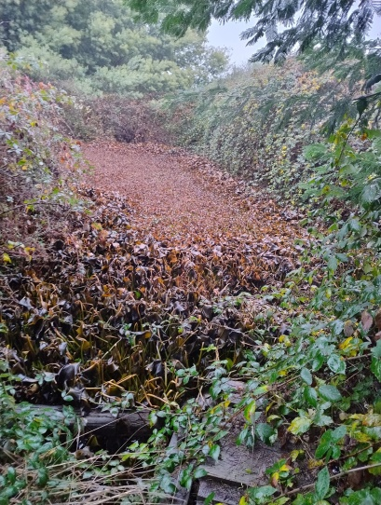

Humedal sin limpiar, ubicado en la foto satelital punta lado noreste.

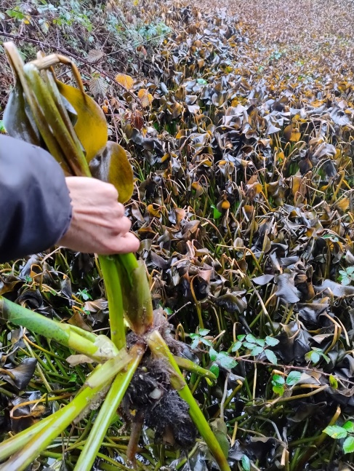
Planta acuática

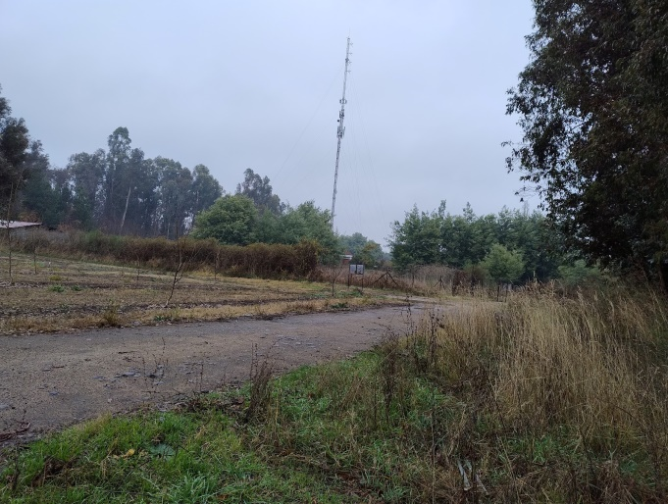

Camino que da hacia un portón al interior de la universidad y lo que se ve al fondo ese techo es el recinto del serc. foto apuntando, lado punta este sur.

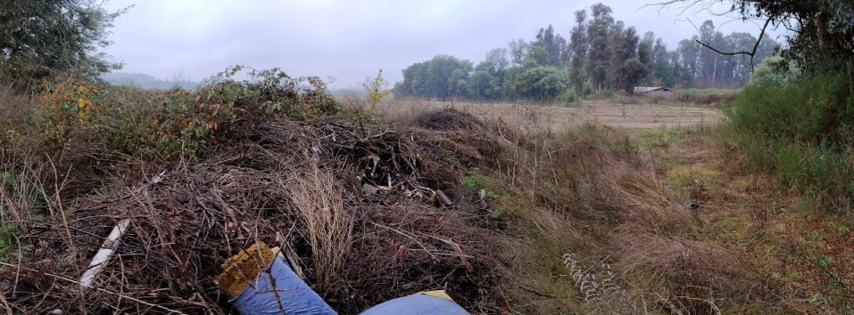
Escombros acumulados en una parte del lugar, hay mucho más plano.

En CONAF:

Debido a que sus raíces son muy profundas, tanto como 40 m, los jarrahs son resistentes a la sequía y son capaces de llevar agua desde las grandes profundidades durante períodos secos.

En los últimos años he leído de manera generalizada que el eucalipto es un árbol que consume gran parte del agua que se acumula en el subsuelo y que evita que crezca vegetación.

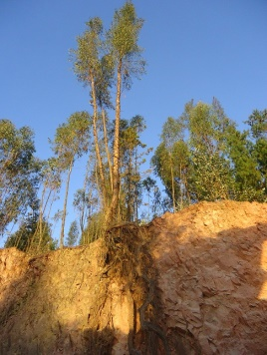

Un lugar de protección
Bosque de eucalipto para proveer semillas de eucalipto a CONAF al que la requiera (para las costas chilenas por sus brisas de humedad o en algún lugar proisio)
Este destaca por su rápido crecimiento y captura carbono en poco tiempo.
Puesto que es esencial para proteger el medio ambiente

Concordando con la ley de medio ambiente
Ley Chile - Ley 21455 - Biblioteca del Congreso Nacional de Chile. La presente ley, establece un marco jurídico para hacer frente a los desafíos que presenta el cambio climático, con la finalidad de alcanzar y mantener la neutralidad de emisiones de gases de efecto invernadero al año 2050.

Ya que algunos de los objetivos de esta Ley son: garantizar el derecho a un medio ambiente sano, regular las acciones para la mitigación y adaptación al cambio climático, fomentar la educación, investigación, desarrollo y transferencia de tecnología e innovación y difusión en materia de adaptación y mitigación al cambio.

El uso de aceites esenciales de plantas aromáticas para el control de insectos plagas en las nueces como uso investigativo de forma innovadora en busca de nuevas alternativas de control contra plagas.

Plantas aromáticas con inflorescencias
Este bosque de eucalipto proporcionará antecedentes para correlacionarlo con otras especies por su absorción de co2.

Aceites esenciales por destilación se obtendrá del bosque para usarlos como medio de insecticida orgánico de bajo costo y otras investigaciones de sus componentes bioquímicos.

Semillas serán destinadas a la reproducción de árboles por parte de CONAF
Y ciprés macrocarpo puesto a contribuir a las investigaciones científicas de mitigar el cambio climático.

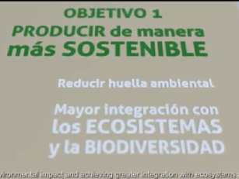

Se observará este humedal con respecto a su descenso de aguas por filtración ya que está a unos 40 metros del bosque, obteniendo resultados geofísicos.

Los arbustos con inflorescencia y los árboles donados por CONAF, serán mieliferos, de esta forma los polinizadores tendrán una reserva biológica donde podrán acudir, para a los huertos de nogal que están alrededor y cultivos de cérea (para su pronta polinización)

El contorno seria sustentable dando un enfoque de las bpa proporcionando un equilibrio inocuo de la biodiversidad del ecosistema en dónde al interior del bosque hay humedad. Y hacia el costado norte pasa el canal de regadío del sector, hacia el lado norte este, se encuentra el humedal y sus plantas acuáticas.

Destilación
Polonizacion bpa pro.inocu

https://www.globalsuitesolutions.com/es/que-es-iso-26000/

ISO 26000, UNA GUÍA PARA LA RESPONSABILIDAD SOCIAL DE LAS
ORGANIZACIONES

EL medio Ambiente
Mitigación y adaptación al cambio climático: teniendo en cuenta que una de las principales causas del cambio climático es la emisión de gases de efecto invernadero producto de la actividad humana, la ISO 26000 invita a las organizaciones a hacer todo lo que esté a su alcance para minimizar la emisión de este tipo de gases, lo que pasa por controlar el uso de combustibles fósiles. La Guía también invita a tomar medidas para reducir la vulnerabilidad ante el cambio climático a través de, por ejemplo: planificar el uso de los recursos naturales; desarrollar infraestructuras y tecnologías para frenar sus posibles efectos (inundaciones, sequías, etc.); y contribuir a la toma de conciencia sobre la seriedad del asunto.

Protección del medio ambiente, biodiversidad y restauración de hábitats naturales: la ISO 26000 resalta la importancia de revertir el impacto negativo de la actividad humana en la estabilidad de los ecosistemas mediante un uso socialmente responsable de los recursos naturales. La protección y restauración de la biodiversidad y los ecosistemas, el uso sostenible de la tierra y los recursos naturales, y el fomento de un desarrollo urbano y rural en armonía con el medio ambiente son factores clave a tener en cuenta.
Operación pueden ser una útil herramienta para generar resultados socialmente favorables, por ejemplo, proporcionando liderazgo y promoviendo conductas de responsabilidad social en la esfera de influencia de la organización

Cuadernos de la Cátedra “la Caixa” de Responsabilidad Social de la Empresa y Gobierno Corporativo

El informe determinó que el Eucalipto es el árbol que más dióxido de carbono (CO2) captura de las especies que se encuentran en nuestro país. Son 29,9 las toneladas de este gas las que puede capturar el eucalipto por hectárea en un año. Los que le siguen son el siempre verde y el pino radiata.

Aída Baldini, Gerente del Área Forestal de CONAF destacó la relevancia de contar con esta información explicando que “en la medida en que mejoremos las plantaciones y uso de la especie, tendremos mayor captación de carbono. De ahí la importancia de conocer cada una de las especies, cuánto captura cada bosque y cuánto puede tener capturado.

a si Aguahttps://www.iagua.es › blogs › imp...El impacto de los bosques de eucaliptos en los recursos hídricos

https://www.google.com/url?sa=t&source=web&rct=j&opi=89978449&url=https://www.iagua.es/blogs/xavi-duran-ramirez/impacto-bosques-eucaliptos-recursos-hidricos&ved=2ahUKEwjFyfbi2LaGAxWKppUCHc9EAS4QFnoECCkQAQ&usg=AOvVaw3OfIiCTb9QKPDTkxhdWGT su alrededor.

FUERA DE CHILE

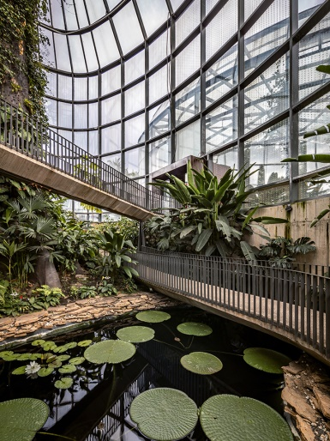

La belleza de estas 20 hectáreas inspirará un encuentro entre el arte y la naturaleza, que se unen para el disfrute de miles de personas desde la virtualidad, con un concierto de gala de la Orquesta Filarmónica de Bogotá.

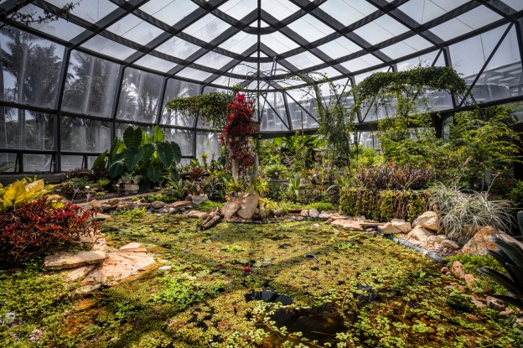

Además, en el 2020 se publicó la Ley de Humedales Urbanos. Si bien, todas estas medidas consiguieron proteger más de 220.000 hectáreas de humedales, no dan abasto con la creciente problemática ambiental. Ya que, estos lugares son uno de los ecosistemas más amenazados y alterados debido al auge de la urbanización, la preocupante sequía, la contaminación hídrica con residuos químicos e industriales, la presencia de basurales clandestinos, la agricultura intensiva y prácticas similares.

CONCLUSION

La Naturaleza es un símbolo tan fundamental de Dios como Creador que se remonta al mismo Edén. Por lo tanto, es indispensable sustentarlo.

Todos estos recursos de este ecosistema que se ven envueltos se han dado de forma espontánea puesto que son para el servicio de Dios.

Entendiendo que es un lugar maravilloso y también agreste el embellecimiento del lugar o más aún preparar el lugar para ponerlo a disposición de jardín botánico no es tarea sencilla y se requeriría muchas manos ayudadoras. Es por esto que extendemos nuestra vocación al que esté dispuesto a ver cumplida una realidad que abarca a todos.

En este jardín botánico están puestas nuestras investigaciones, conservación y divulgación de las diversas especies.

Con estos argumentos ya indicados daríamos valides tanto tratados nacionales como internacionales en materia de la sustentabilidad de una forma holística comprometidos con las buenas prácticas agrícolas y con un horizonte hacia la innovación resguardando arbustos nativos de importancia recuperativa al medio ambiente.

BIBLIOGRAFIA

ANEXO

El dióxido de carbono (CO)
Es una sustancia química.
Compuesto formado por moléculas.
Que cada uno tenga un átomo de carbono COvalente con doble enlace a dos
Átomos de oxígeno. Es incoloro y gas no inflamable y representa un componente importante de nuestra el aire del planeta.
El dióxido de carbono fue descubierto por un químico llamado Jan Baptista van Helmont, quien observó y estudió las diferencias entre el carbono dióxido y otros gases.

Los Eucalyptus
Son especies que suscitan gran interés para la forestación en diferentes partes del mundo, siendo E. globulus la especie de este género más ampliamente plantada en las regiones de clima mediterráneo (1). Esto se debe, principalmente, a que se distribuyen en una amplia gama de climas y suelos, a sus buenas aptitudes para la fabricación de papel de calidad y a su rápido crecimiento.
En Chile, la mayor parte de las plantaciones con Eucalyptus se ha realizado en terrenos de aptitud forestal, incluyendo aquellos que se encuentran desgastados y erosionados producto del prolongado mal uso que se les dio en la agricultura. Por la alta rentabilidad de su cultivo, también se ha forestado en algunos suelos agrícolas en la Depresión Intermedia. En diciembre de 2000 había en Chile 358.616 ha plantadas con especies del género Eucalyptus, es decir, 16.201 ha más que el año anterior (2, 3).

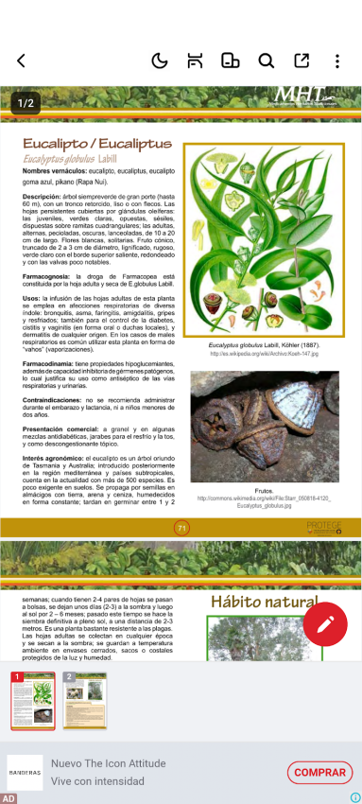

EUCALIPTO / EUCALIPTUS (Eucalyptus globulus)
Hojas adultas largas.

PROPIEDADES
Usos tradicionales:
- uso interno: afecciones de vías respiratorias altas tales como catarro, resfrío, faringitis o inflamación de amígdalas, bronquitis, gripe y asma; diabetes mellitus no insulino requirente (tipo II).
La infusión se prepara con 1 cucharada del vegetal para 1 litro de agua recién hervida; beber 1 taza 3 veces en el día.

- En enfermedades respiratorias se puede endulzar con miel. Para vahos (inhalaciones) preparar una decocción o cocimiento: 1 cucharada del vegetal para 1 litro de agua, calentar hasta la ebullición y luego inhalar varias veces mientras el vapor se desprende.

- uso externo: rinitis, cistitis, vaginitis. La misma infusión para uso externo en lavados.

- Efectos: antiséptico1, expectorante2, febrífugo3, hipoglicemiante4.

- Precauciones: no administrar durante embarazo y lactancia, ni a niños menores de dos años.
Puede disminuir los efectos de fenobarbital, sedantes, antiepilépticos y analgésicos.
No debe ser usado en dosis alta por personas con presión sanguínea baja. Los efectos secundarios más comunes son nausea, vómitos, diarrea, bronco espasmo, cefalea.
Estos productos tienen el carácter de auxiliares sintomáticos y no reemplazan lo indicado por el médico en el tratamiento de una enfermedad. Al consultar al médico, infórmele que está usando esta hierba medicinal. Evite su preparación en utensilios de aluminio.

- Otros antecedentes: su efecto antiséptico tiene alguna evidencia científica.
1. Destruye gérmenes de la piel o mucosas.
2. Favorece la expulsión de secreciones bronquiales patológicas.
3. Baja la fiebre.
4. Disminuye el nivel de azúcar en la sangre.

Cuán diferente sería el mundo si tomamos el ejemplo de estos nobles árboles que Dios creó antes que al hombre para nuestro ejemplo que silenciosamente toman lo malo de la atmósfera y lo transforman en oxígeno basado en gen.2:15.
https://www.google.com/amp/s/www.iagua.es/blogs/xavi-duran-ramirez/impacto-bosques-eucaliptos-recursos-hidricos%3famp

